|  | **Instituto Federal de Educação, Ciência e Tecnologia de Pernambuco – IFPE**  **Campus Igarassu** | | | | |
| --- | --- | --- | --- | --- | --- |
| Curso: TSI | Componente Curricular: Banco de Dados | | | |
| Professor: Milton Secundino de Souza Júnior | | | | |
| Semestre: 2022.2 | | Período: 2º | Turma**: Manhã** | Data**: 02/09/2022** |
| Aluno: Bernardo Filipe | | | | | |

**OBSERVAÇÕES GERAIS**

**I – Esta atividade avaliativa pode ser realizada por um grupo de NO MÁXIMO DOIS(DUAS) ALUN@S. Em caso de ser realizado em dupla, só um integrante encaminha as respostas. Não esquecer de colocar os nomes da dupla no documento com as respostas. II – Todas as respostas (inclusive as imagens dos modelos) devem ser enviadas em UM ÚNICO arquivo anexado à atividade. O arquivo deve estar em algum desses formatos mais populares (pdf, Google Docs ou Word).**

**III – Cuidado com questões de plágio. A avaliação pode ser em dupla, mas cada trabalho é uma peça em particular. Aparentes “transferências telepáticas” :-D de conteúdo levando a respostas “ocasionalmente muito similares” podem(devem) gerar penalizações. Não tente usar de “espertezas”... use sua criatividade para desenvolver um bom trabalho. Quem já foi meu aluno sabe o que estou querendo dizer... plágio é feio :-D... se não conseguiu fazer... bola pra frente e tentar melhorar nas próximas oportunidades.**

**Boa Sorte ; - )**

**PARTE I – Questões Teóricas**

**Questão 01:** Hoje, os dados são considerados grandes *ativos* a partir dos quais empresas podem aumentar seu capital e, consequentemente, seu valor de mercado. Neste contexto, organizações estão coletando, armazenando e analisando imensas quantidades de dados para, assim, conseguirem informações detalhadas a respeito de seus usuários e clientes de forma cada vez mais intensa. Redes sociais, buscadores da *Internet* como o Google, aplicativos para *smartphones*, jogos, serviços de *streaming*, *sites*, enfim, inúmeras soluções de software atualmente buscam armazenar escolhas, comportamentos, conteúdos acessados e/ou desprezados, produtos comprados, devolvidos e mais uma gama enorme de dados daquelas pessoas que acessam estas soluções. A ideia é obter grandes retornos financeiros sobre estes dados, quer seja vendendo-os diretamente, utilizando-os para manter usuários engajados, oferecer propagandas direcionadas e personalizadas e assim por diante. Por outro lado, sabemos que as soluções de armazenamento podem ser de várias naturezas e evoluíram bastante com o tempo: de arquivos rudimentares do passado, chegou-se em tabelas bem estruturadas em SGBDs, grandes e sofisticados sistemas de arquivos, algoritmos e estruturas de dados associados a algoritmos de inteligência artificial e assim por diante. Explique **por que** esta diversidade de alternativas para armazenar e processar dados é tão importante para o contexto daquelas organizações que baseiam seus negócios em dados. **Como** uma solução apropriada de armazenamento pode fazer diferença nestes cenários? (2,0 pontos). **Obs.: Cuidado na resposta. Não tente montar sua argumentação em duas ou três linhas de “papo genérico”. Seja assertivo. Uma sugestão é você chamar a atenção, no seu discurso, para a importância de se usar, em ambientes corporativos, produtos e soluções sofisticadas para armazenamento e análise de dados. Lembre-se das discussões sobre responsabilidades assumidas por sistemas de gerenciamento de banco de dados no contexto das aplicações, por exemplo. Lembre-se: o papo aqui é focado em *bancos de dados, armazenamento e análise de informações.* Existem DUAS indagações feitas na questão que precisam ser respondidas. A resposta não precisa ser uma redação gigantesca : - ).**

R - O plano das empresas que trabalham com dados é armazenar e processar os dados de usuários justamente para traçar um perfil do usuário, e consequentemente fazer vendas direcionadas a partir do perfil traçado do usuário. Uma empresa que tem os dados bem estruturados de seu usuário consegue melhorar a performance de alcance e direcionar produtos com mais exatidão.

**Questão 02:** O uso de modelos voltados à construção de bancos de dados para aplicações baseadas em software ainda gera muita discussão em ambientes de projetos de desenvolvimento. Alguns acham que é uma atividade irrelevante e que pode se partir diretamente para a construção física de estruturas de armazenamento (como as tabelas). Outros advogam pela relevância da atividade, mas focam apenas em um artefato (como uma modelagem das tabelas do banco sem passar por um modelo conceitual). Por que o desprezo à modelagem de bancos de dados põe em risco o desenvolvimento de aplicações? Em ambientes onde não há NENHUM trabalho com modelagem conceitual ou lógica de dados (apenas a criação direta do banco físico), o que pode minimizar os problemas advindos desta ausência? (2,0 pontos)

**Obs.: Tenha cuidado nas respostas. Não se limite a termos muito genéricos como “o banco vai ficar uma bagunça” ou “a base ficará confusa”. Se seu argumento for nessa linha, explique, com clareza, o que ficará “bagunçado” ou “confuso” :-D. Aqui também temos DUAS perguntas a serem respondidas. Preste atenção!!!**

R - Se não houver a modelagem do banco de dados não haverá uma base a ser seguida, e consequentemente haverá uma possibilidade das ideias estruturadas dentro do banco de dados fiquem abstratas… gerando a falta de entendimento para os outros membros que um dia poderá vir manipular este banco de dados. Provavelmente os problemas virão, mas se houver um controle com o volume de armazenamento, é esperado que os problemas vão ser reduzidos.

**PARTE II – Questões Práticas**

**Escolha DOIS CENÁRIOS entre os listados abaixo e construa os MERs voltados a cada um deles. Cada modelo vale 3,0 pontos. IMPORTANTE: você pode fazer tantos modelos quantos você queira para fins de estudo, MAS, no arquivo de respostas, só pode haver *DOIS*** ☺

**Cenário 01:** Uma padaria de porte razoável resolveu partir para a automação, através de software, de sua rotina diária. O trabalho começa com um enorme cadastro de diversas informações relevantes ligadas ao contexto de suas operações. A padaria comercializa diversos produtos típicos deste tipo de negócio: além de pão, ela possui uma cozinha bastante criativa onde são fabricados salgados, doces, bolos, tortas, enfim, alimentos de várias categorias. A padaria também conta com uma lanchonete onde os clientes podem consumir ali mesmo no local os produtos que compram, e um pequeno mercadinho, onde gêneros alimentícios de diversas categorias (laticínios, bebidas, alimentos industrializados etc.) também podem ser comprados pelos clientes que frequentam o ambiente. Alguns são vendidos com base no peso (ex.: pão) e outros possuem o preço estabelecido por unidade vendida (Ex.: uma lata de refrigerante). Os funcionários da padaria possuem um

nome, um cpf, um endereço residencial, telefone e sua função no estabelecimento (vendedor, padeiro, auxiliar de serviços gerais e assim por diante). O salário do funcionário está associado ao seu cargo. Os clientes que fazem compras na padaria não necessariamente possuem um cadastro. Muitas vezes eles só pedem os produtos no balcão ou na lanchonete, pagam e vão embora. De qualquer forma, quando o cliente paga pelo que comprou, uma venda é registrada no sistema por um funcionário e os itens daquela venda também são armazenados. Cada venda é associada a uma Nota fiscal ao consumidor (uma chave gerada para o fisco). Quando o cliente é cadastrado (isso pode gerar descontos personalizados), apenas seu nome, cpf e telefone são guardados.

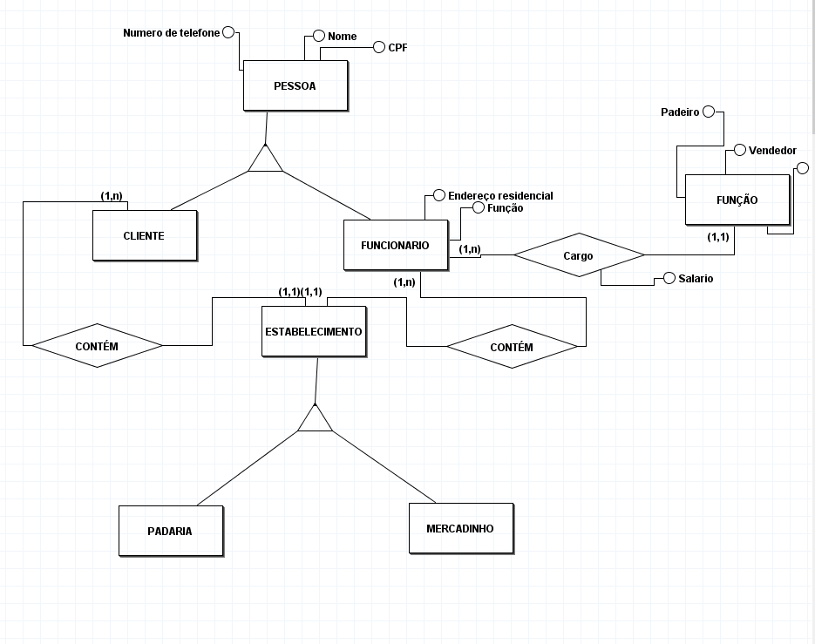

**Cenário 02:** Um museu de arte gostaria de desenvolver um software a partir do qual ele gerenciaria exposições de obras e vários outros tipos de atividades que ocorrem em suas instalações, tais como oficinas, palestras, rodas de debate e assim por diante. Uma vez que um evento é programado, são estabelecidas suas datas de início e término, além dos horários em que o público poderá visitar (ou participar – como nas oficinas e debates) do evento. O museu conta com diversos espaços, identificados por um nome e uma área (em metros quadrados) que ajuda a decidir que tipos de eventos podem ser realizados ali. Os funcionários do museu devem ser cadastrados com seu nome, cpf, endereço, telefone e e-mail. Os funcionários possuem funções no museu e o salário deles está diretamente associado a estas funções que desempenham. Cada evento sempre tem um (ou vários) funcionário responsável. O acervo de obras de arte do museu, com seus nomes, autores e valor estimado, também devem ser incluídos na base de dados, embora em exposições, muitas vezes, haja obras que apenas ficam no museu durante o evento. Mesmo assim elas são cadastradas e, neste caso, é importante se destacar quem é seu proprietário, que pode ser uma pessoa física (nome, cpf, e-mail e telefone) ou jurídica (razão social, nome fantasia, cnpj e telefone de contato). Dependendo do evento, os participantes podem ser cadastrados ou não. Por exemplo: em uma exposição as pessoas entram, apreciam as obras e vão embora. Se é uma oficina de arte, por exemplo, então os participantes podem ser registrados usando um cadastro de pessoas físicas comum

(nome, cpf, e-mail e telefone).

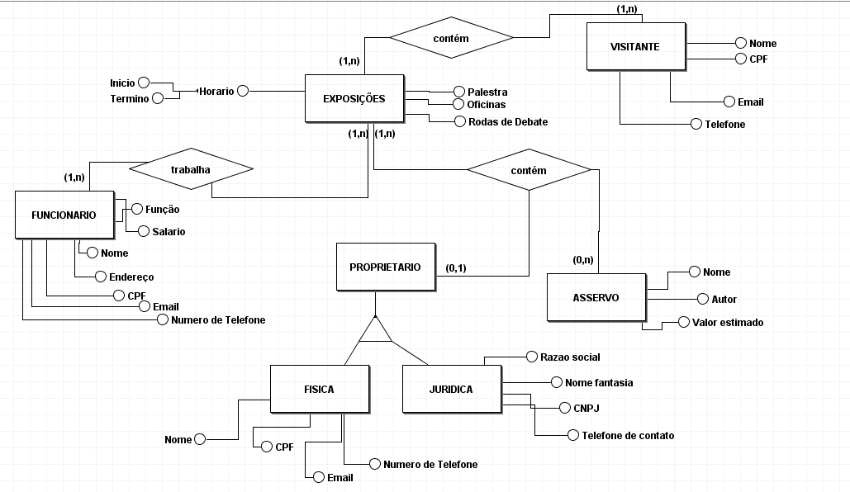

**Cenário 03:** Um centro de treinamento de alta performance para atletas gostaria de adquirir um software para registrar o uso de suas instalações pelas pessoas que frequentam suas instalações. O centro é composto por vários espaços (quadras, piscinas, campos, pistas de corrida, salas de musculação etc.) destinados a pessoas interessadas em utilizar estes espaços para aprimorar seus treinos. O software realizaria o cadastro básico destes atletas com nome, cpf, endereço, telefone, e-mail e data de nascimento e quais modalidades esportivas eles praticam. Os instrutores do centro também possuem um cadastro com nome, cpf, telefone, e-mail, especialidade e valor da hora-aula. Cada um dos espaços possui uma descrição e quais práticas esportivas (musculação, corrida, etc.) os mesmos são capazes de atender. Cada atleta está associado a um programa, criado por um dos instrutores e que será executado através da utilização de espaços específicos para cada item que compõe o programa. Exemplo: um triatleta vai se submeter a um programa que envolve musculação (caso em que usará a sala de musculação), corrida (pista de corrida), natação(piscina) e assim por diante. O programa também pode envolver o uso de suplementos alimentares, cadastrados no sistema (nome, descrição completa com seus benefícios, fabricante) e que podem ajudar os atletas a aprimorar sua performance.

